
Colégio João XXIII

PLANEJAMENTO – FUNDAMENTAL ANOS INICIAIS – SEMANAL
- SÉRIE/ ANO : 4º ANO
- BNCC: HABILIDADES TRABALHADAS NA SEMANA: EF04HI01, EF04HI02, EF04HI04, EF04HI09, EF04GE05, EF04GE10, EF04CI01, EF04CI02, EF04CI03, EF04MA01, EF04MA02, EF04MA03, EF04MA04, EF04MA05, EF04MA13, EF04MA14, EF04MA15, Ef04MA16, EF04MA17, EF35LP26, EF35LP29, EF67LP30, EF35LP07.

- ATIVIDADE DO PORTAL SAS PARA APOIO: Códigos QR, Vídeo e dinâmica.

DIAS  ATIVIDADES | DATA: 06/04  2ª FEIRA | DATA: 07/04  3ª FEIRA | DATA: 08/04  4ª FEIRA | DATA: 09/04  5ª FEIRA | DATA: 10/04  6ª FEIRA
DINÂMICA DE REVISÃO E RECURSO | PORT  QR - + Atitude  Pp: 64 | CELEBRAÇÃO DA PÁSCOA  Gênio das finanças  Pp: 32 até 37 | QR – CIÊN  Pp: 43  Filtração | Vídeo sobre Saúde: https://youtu.be/SPRKM-jX_W4?feature=shared  Realizar uma pesquisa sobre a importância das vacinas na saúde. | Dinâmica do sólido  Pp: 77
1. TRABALHO DE AULA  - COMP CURRICULAR  - CONTEÚDO  - ATIVIDADES  (Livro pág(s), Caderno ou Folha xerocada) | PORT  Cap.: 3  Pp: 64 | MAT  Revisando  Pp: 64 até 67 | PORT  Discursos direto e indireto / mas; mais  Pp: 69 até 71 | CIÊN  Cap.: 4  Pp: 52 até 55  QR- pp: 55 | MAT  Sólidos  Pp: 78 até 80
2. TRABALHO DE AULA  - COMP CURRICULAR  - CONTEÚDO  - ATIVIDADES  (Livro pág(s), Caderno ou Folha xerocada) | PORT/PROD  Elementos da narrativa.  Pp: 65 até 69 | HIST  Cap.: 3  Pp: 48 até 52 | PORT  As histórias dentro das imagens  Pp: 74 e 75 | MAT  Cap.: 3  Pp: 70 até 76 | HIST  Revisando  Pp: 53  Cap.: 3  Pp: 54 e 55  GEO  Revisando  Pp: 114  Cap.: 3  Pp: 115 e 116
3. TRABALHO DE AULA  - COMP CURRICULAR  - CONTEÚDO  - ATIVIDADES  (Livro pág(s), Caderno ou Folha xerocada)  ou Folha xerocada) | Prod. Textual  Indicação Literária  Pp: 19 até 21  Responder a pp 20 no caderno. | GEO  Cap.: 3  Pp: 108 até 113 | CIÊN  Revisando – 44 / 47 até 50  Experimetando  Pp: 45 e 46 | REL  Páscoa – Caderno  Significado e símbolos ( desenhados ) | ARTES  Relembrando o vídeo sobre saúde, elaborar um desenho com alguns itens observados sobre a higiene pessoal.
4.TRABALHO DE CASA | Caderno de PORT | Caderno de MAT  Folha de HIST  Folha de GEO | Caderno de PORT  Folha de CIÊN | Caderno de CIÊN | Livro – MAT: 82 e 83  Folha de HIST  Folha de GEO

Colégio João XXIII

- COMPONENTE CURRICULAR – Português / Produção Textual
- CONTEÚDO ESTUDADO – Elementos de uma narrativa.
- ATIVIDADE ( x ) CADERNO ( ) XEROX
- PARA ( )AULA ( x ) CASA
- DATA : 06/04/26
- Descubra os elementos da narrativa de acordo com as dicas.
- Sequência de acontecimentos –
- São pessoas, animais ou objetos –
- Problema resolvido no final –
- Conta a história -
Colégio João XXIII

- COMPONENTE CURRICULAR – Matemática
- CONTEÚDO ESTUDADO – Adicionar e subtrair números.
- ATIVIDADE ( x ) CADERNO ( ) XEROX
- PARA ( )AULA ( x ) CASA
- DATA : 07/04/26
- Escreva os números formados por:
- Três mil e quarenta e oito unidades –
- Seis unidades de milhar –
- 54 dezenas –
- Sobre o número 1859:
- O algarismo das unidades é:
- Quantas unidades?
- Quantas dezenas?
- Qual a propriedade aplicada em cada caso?
- 2 + 3 + 5 = 3 + 5 + 2
- ( 7 + 2 ) + ( 6 + 1 )
Colégio João XXIII

- COMPONENTE CURRICULAR – História
- CONTEÚDO ESTUDADO – Os primerios seres humanos na América.
- ATIVIDADE ( ) CADERNO ( x ) XEROX
- PARA ( )AULA ( x ) CASA
- DATA : 07/04/26
- Qual a importância dos vestígios arqueológicos?
_____________________________________________________________________________
- De onde vieram os seres humanos que chegaram na América?
_____________________________________________________________________________
3- Onde ocorreu a glaciação?
_________________________________________________________________________________________________
Colégio João XXIII

- COMPONENTE CURRICULAR – Geografia
- CONTEÚDO ESTUDADO – O quebra- cabeça da geografia
- ATIVIDADE ( ) CADERNO ( x ) XEROX
- PARA ( )AULA ( x ) CASA
- DATA : 07/04/26
- De acordo com o mapa da pp 111, responda:
- Maior estado – ____________________________
- Estado em que moramos – _________________________
- Menor estado – ____________________________
- O que é território?
________________________________________________________________________
- Que territórios existem no Brasil?
________________________________________________________________________ 4- As linhas imaginárias que separam territórios são _____________________________, que separam municípios são ____________________________ e as que delimitam países são______________________________
Colégio João XXIII

- COMPONENTE CURRICULAR – Português
- CONTEÚDO ESTUDADO – Discurso direto e indireto; mas/ mais.
- ATIVIDADE ( x ) CADERNO ( ) XEROX
- PARA ( )AULA ( x ) CASA
- DATA : 08/04/26
- Complete as frases, usando mas ou mais.
- Camila fez a prova _____ não estudou.
- Juliana comprou _______ frutas do que guloseimas.
- As meninas são ______ delicadas que os meninos.
- Ao alunos faltaram a aula ______ fizeram as tarefas.
- Observe cada discurso abaixo e diga se é direto ou indireto.
- Mamãe falou:
_ Mexa bem o creme e misture com os ovos.
- A menina falou que o bolo ficou delicioso.
Colégio João XXIII

- COMPONENTE CURRICULAR – Ciências
- CONTEÚDO ESTUDADO – Separação de misturas
- ATIVIDADE (x ) CADERNO ( ) XEROX
- PARA ( )AULA ( x ) CASA
- DATA : 08/04/26
- Qual o processo utilizado para separar:
- Feijão
- Tampinhas coloridas
- Materiais sólidos grandes
- O arroz da casca
- Pregos da areia
- Ouro do barro
- Café

Colégio João XXIII

- COMPONENTE CURRICULAR – Ciências
- CONTEÚDO ESTUDADO – Transformação de materiais
- ATIVIDADE ( x ) CADERNO ( ) XEROX
- PARA ( )AULA ( x ) CASA
- DATA : 09/04/26

- Desenhe e explique algumas mudanças sofridas pela água.
- De que forma acontece a variação da temperatura?

Colégio João XXIII

- COMPONENTE CURRICULAR – Religião
- CONTEÚDO ESTUDADO – Símbolos Pascais e seus significados.
- ATIVIDADE ( ) CADERNO ( x ) XEROX
- PARA ( x )AULA ( ) CASA
- DATA : 09/04/26
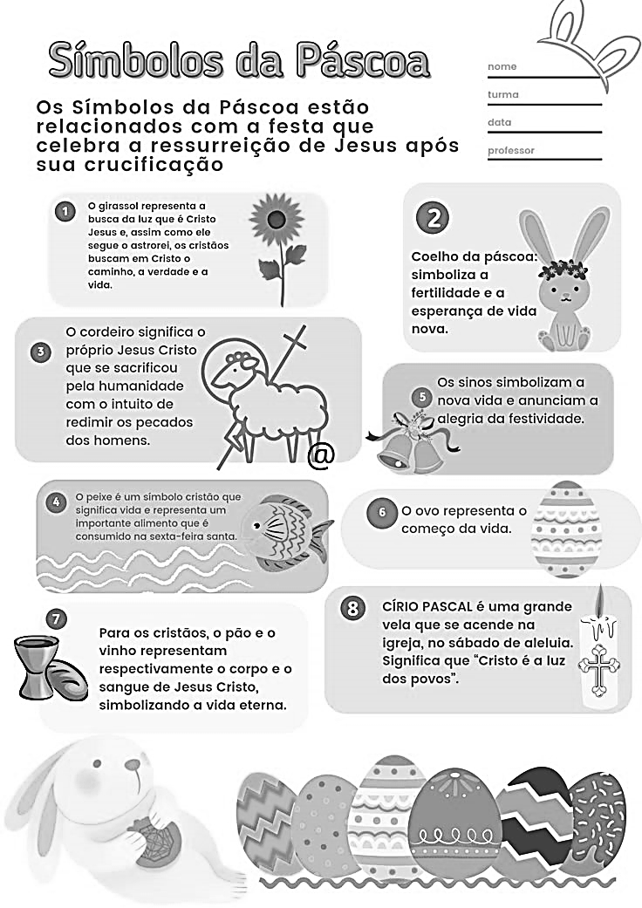

Colégio João XXIII

- COMPONENTE CURRICULAR – História
- CONTEÚDO ESTUDADO – Os primeiros seres humanos na América.
- ATIVIDADE ( ) CADERNO ( x ) XEROX
- PARA ( )AULA ( x ) CASA
- DATA : 10/04/26
Sobre os primeiros habitantes do Brasil, marque a alternativa correta.
- Quem são os paleoamericanos?
( ) Grupos que viveram na Idade dos Metais.
( ) Grupos que viveram no Período Neolítico.
( ) Grupos que viveram no Período Paleolítico.
- Como esse povo preparava alimentos e se protegia?
( ) Utilizavam o fogo.
( ) Utilizavam velas.
( ) Utilizavam fogões elétricos.
- Escreva o nome de um sítio arqueológico do Brasil.
( ) Floresta da Tijuca.
( ) Parque Nacional Serra da Capivara.
( ) Parque Nacional da Serra dos Órgãos.

Colégio João XXIII

- COMPONENTE CURRICULAR – Geografia
- CONTEÚDO ESTUDADA – O quebra-cabeça da Geografia
- ATIVIDADE ( x ) CADERNO ( x ) XEROX
- PARA ( )AULA ( x ) CASA
- DATA : 10/04/26

- Quais países não fazem limite com o Brasil?
______________________________________________________________________________________________________________________________________________________________________________________
- Escreva dois países que se limitam com o Brasil.
______________________________________________________________________________________________________________________________________________________________________________________

- Complete:
A divisão do estado chama-se ______________________________________________ e a divisão dos municípios chama-se _________________________________________

